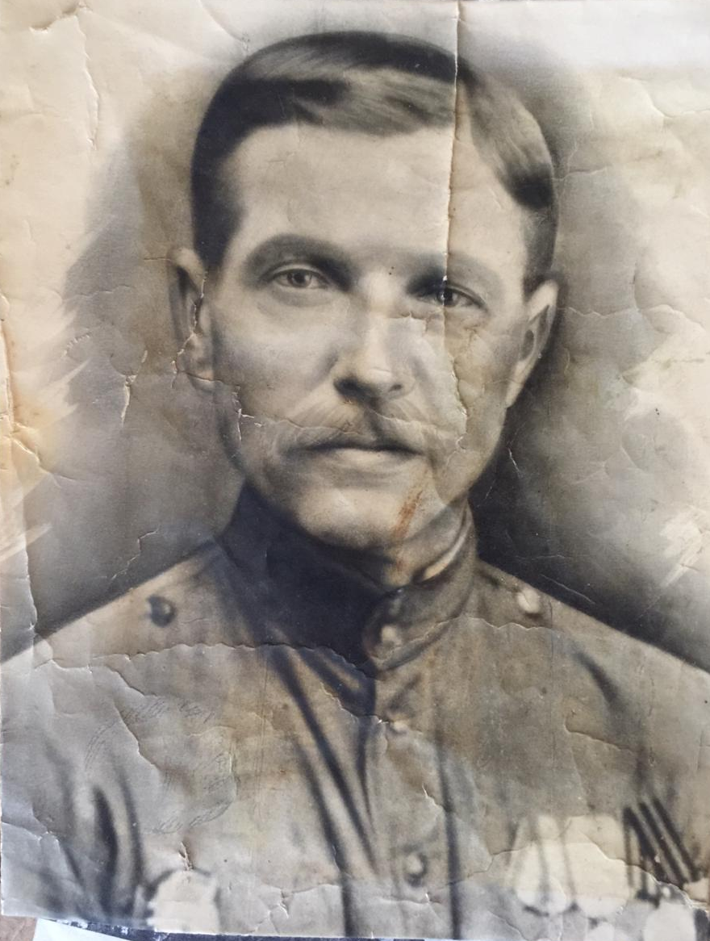

Куксенко Влас Максимович
(прапрадед)
(1910-1975)
Ветеран
Великой Отечественной войны
Награждён орденами и медалями
за заслуги перед Отечеством

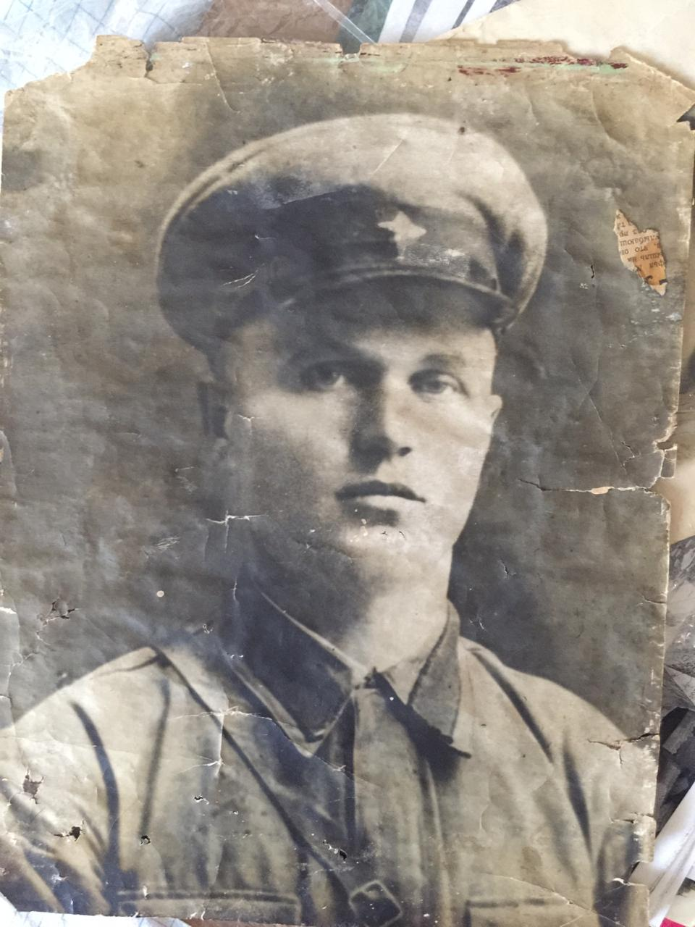

Пугач Яков Ананьевич
(1916 - 1951)
(прадед)
Ветеран
Великой Отечественной войны
был дважды взят в плен,
Награждён
орденами и медалями
за заслуги перед Отечеством

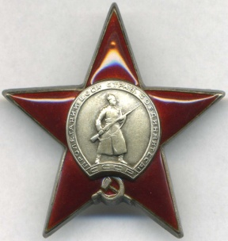 Орденом "Красной Звезды" Влас Максимович и Яков Ананьевич были награждены за достойную оборону на фронте и за проявленный патриотизм.
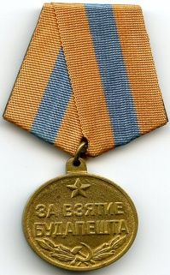
Медалью «За взятие Будапешта» награждены, как участники Красной Армии, непосредственные участники героического взятия Будапешта в период 20 декабря 1944 года — 15 февраля 1945 года.

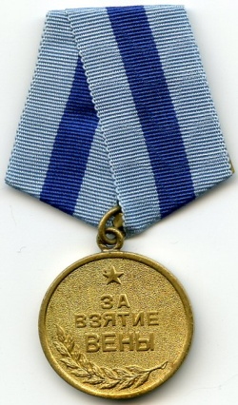

Также являются участниками штурма и взятия Вены в период 16 марта — 13 апреля 1945 года. К сожалению, за время службы не пересекались.

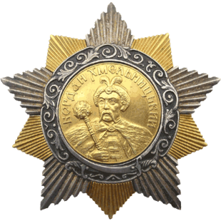
Орденом "Богдана Хмельницкого" Влас Максимович награждён за то, что проявил особую решительность и умение в операциях по разгрому врага.

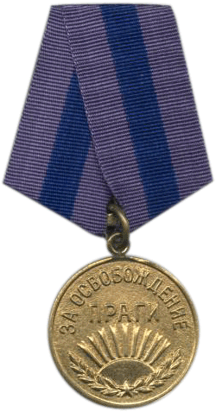
У Якова Ананьевича имеется медаль "За освобождение Праги", как непосредственный участник героического штурма и освобождения Праги в период 3 - 9 мая 1945 года.

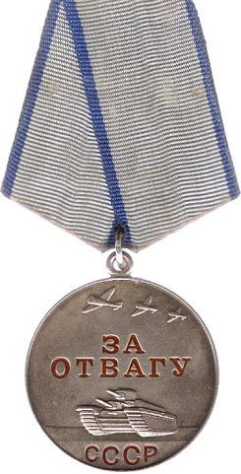

Также в памятном альбоме хранятся 2 медали обоих участников Великой Отечественной войны "За отвагу". К сожалению, медали и ордена были утеряны и не сохранились. Представленные фото взяты из электронного ресурса.

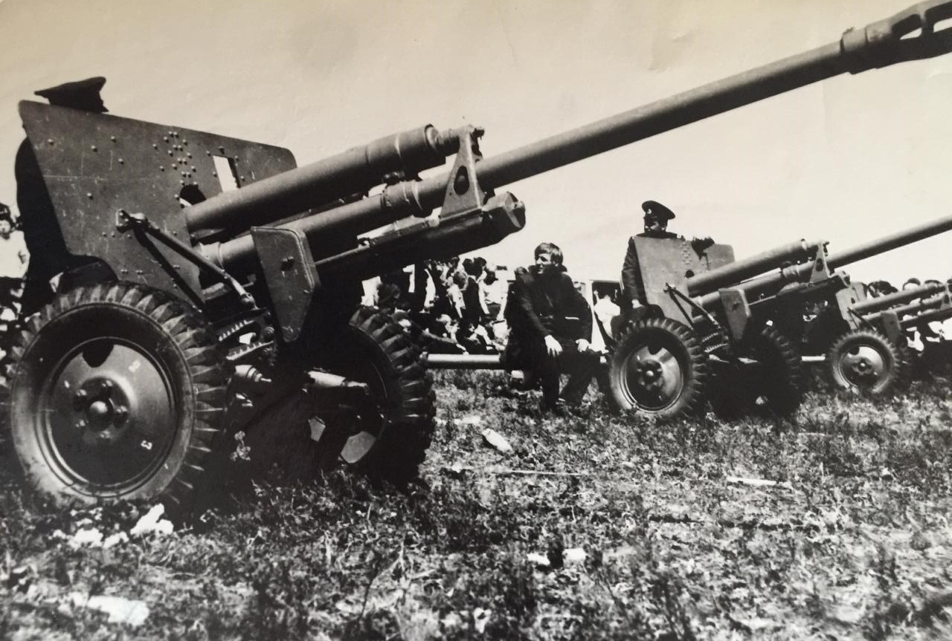
По горячим следам. Дата неизвестна.

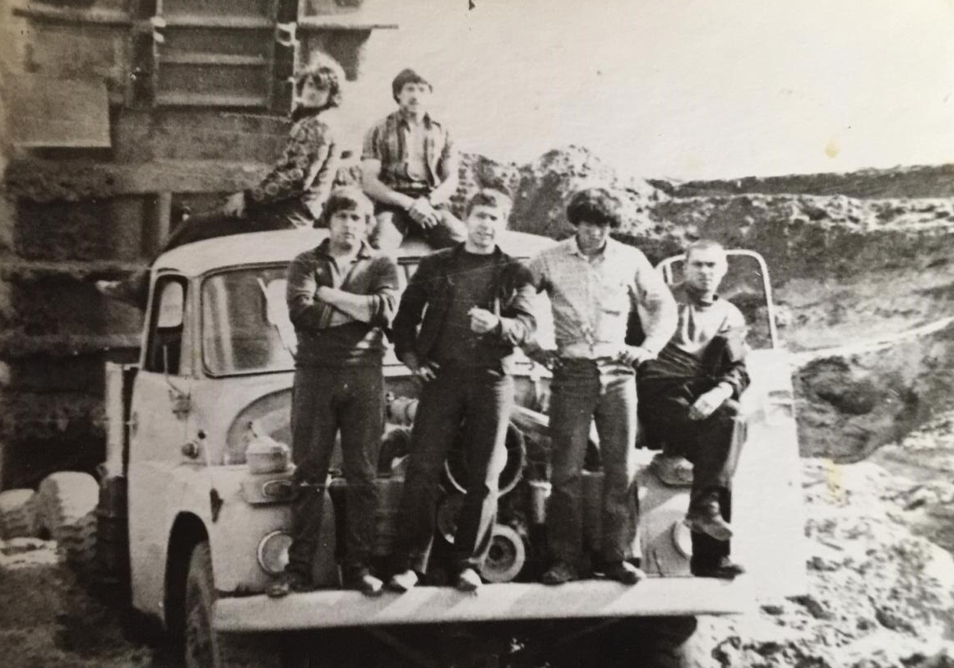
В мирное время Яков Ананьевич работал водителем в Кустанае. Казахстан, 1936 год.

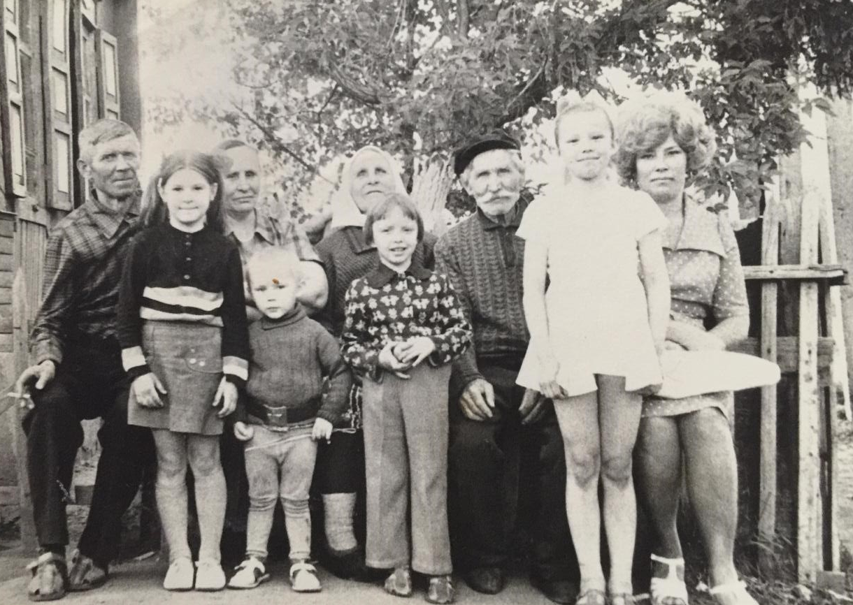
Семья Власа Максимовича дождалась героя. Ростов-на-Дону, 1945 год

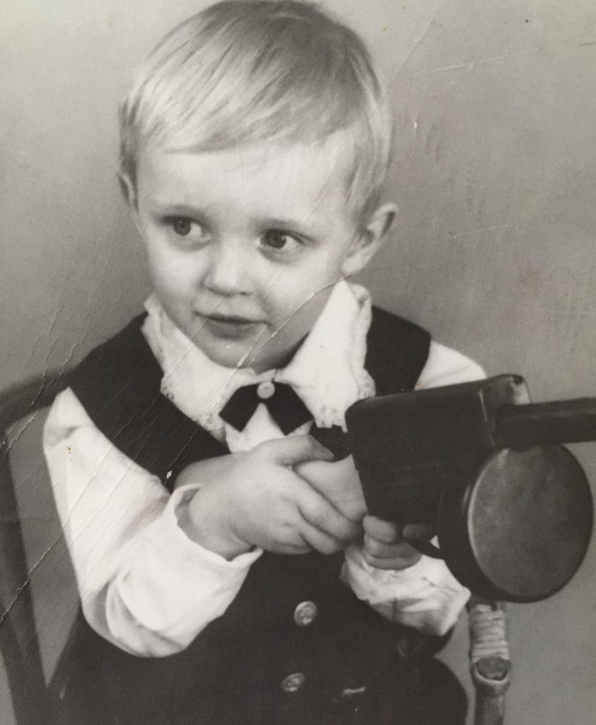
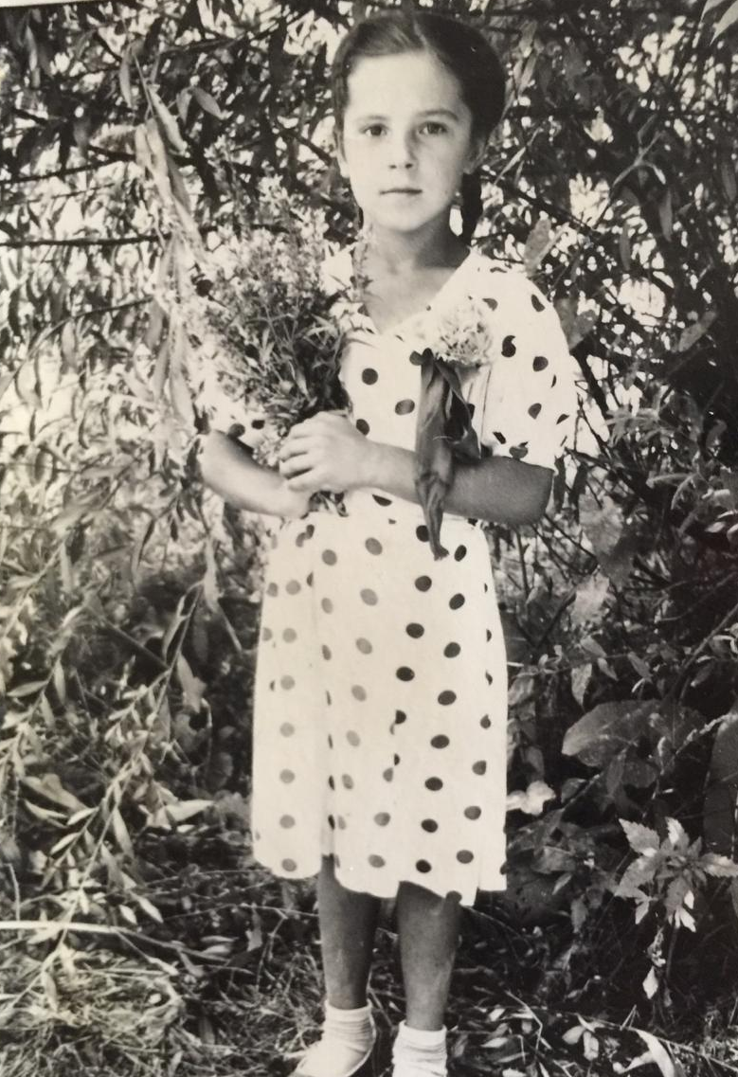

Память поколений.

Мои бабушка и дедушка, которые рассказали мне о подвигах моих предков.

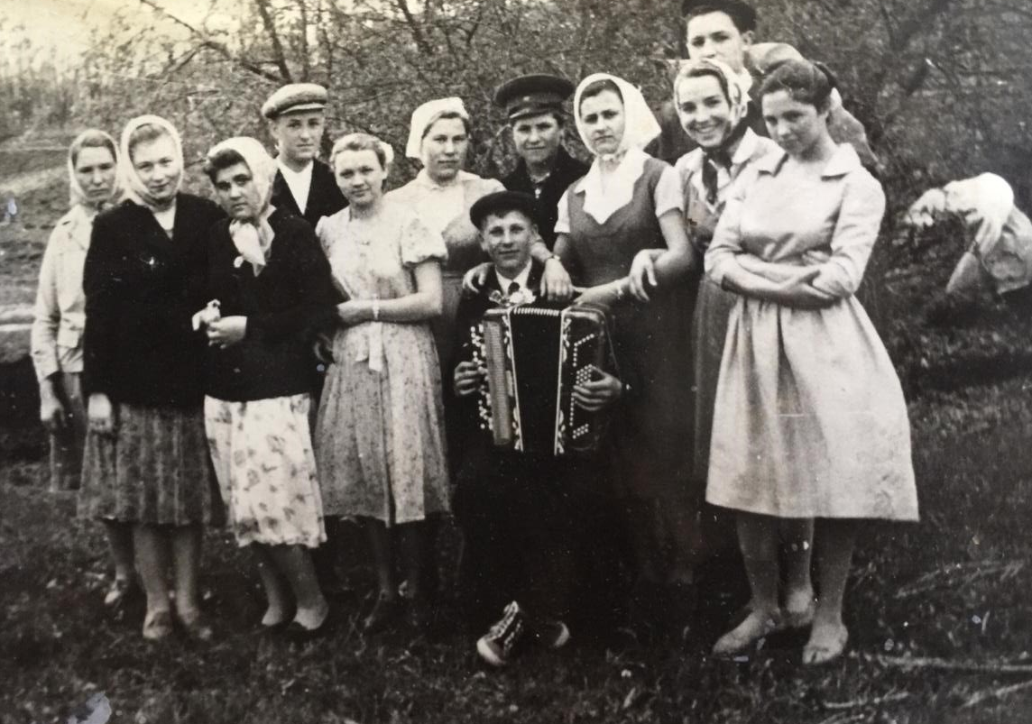
Родители и друзья Якова Ананьевича встречают своего героя. Кустанай, 1945 год.

